**Ветроэнергетическая установка**

**Описание.** Ветер является одним из наиболее мощных и распространённых источников энергии, который может быть использован в значительно больших масштабах, чем в настоящее время. За последние четыре года в России установленные мощности ветрогенераторов увеличились в 10 раз. Использование энергии ветра для электроснабжения потребителей в связи с растущим энергетическим кризисом в Европе и дефицитом традиционных энергоносителей является актуальной задачей. На рынке представлены разнообразные технические и технологические решения систем автономного электроснабжения на основе ветроэнергетических установок.

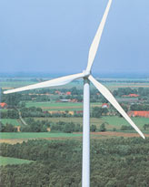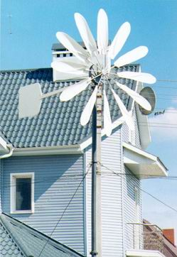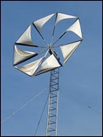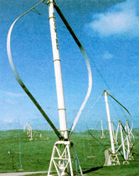 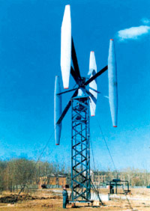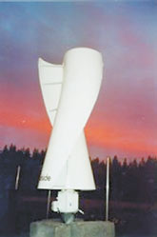

***Задание:***

- провести анализ имеющихся на отечественном рынке готовых технических решений систем электроснабжения на основе ветроустановок.

- выбрать вид ветродвигателя и тип генератора электрической энергии (асинхронный, синхронный, постоянного тока и т.д.) ветроэнергетической установки;

- разработать структурную схему системы автономного электроснабжения на основе ветроэнергетической установки для любого потребителя (частный дом, домик лесника, пасека и т.д.).

- определить преимущества и недостатки применение систем автономного электроснабжения на основе ветроэнергетической установки по сравнению с общепринятыми системами (бензогенераторами, дизельгенераторами, газогенераторами и т.д.) для выбранного объекта автономного электроснабжения.

***Статьи, материалы для подготовки:***

1. Возобновляемые источники электроэнергии: учебное пособие / Б.В. Лукутин. – Томск: Изд-во Томского политехнического университета, 2008. – 187 с.
2. Никитенко Г.В., Коноплев Е.В., Коноплев П.В. Автономное электроснабжение потребителей с использованием энергии ветра : монография ; СтГАУ Ставрополь: АГРУС, 2015. 152 с.
3. Никитенко Г. В. Коноплёв Е. В. Ветроэнергетические установки в системах автономного электроснабжения : монография ; СтГАУ. Ставрополь : АГРУС, 2008. 152 с.
4. Никитенко Г.В., Коноплев Е.В., Бобрышев А.В. Автономная система электроснабжения с высокоскоростным регулятором стабилизации оборотов асинхронного генератора электроснабжения : монография ; СтГАУ. Ставрополь : АГРУС, 2020. 156 с.
5. интернет